Мастер-класс на Хэллоуин «Летучая мышь»
Для этого вам понадобятся:
- цветная односторонняя бумага черного цвета;
- черная двусторонняя бумага;
- наклейки – глазки или глазки для игрушек из магазина рукоделия;
- белая бумага;
- ножницы;
- клей;
- карандаш.
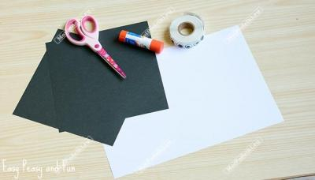
Возьмите лист цветной черной бумаги белой стороной к себе. Сложите бумагу по диагонали с обеих сторон.
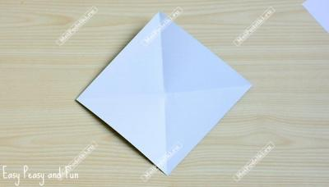
Сложите по одной диагонали в виде треугольника (цветная сторона снаружи).
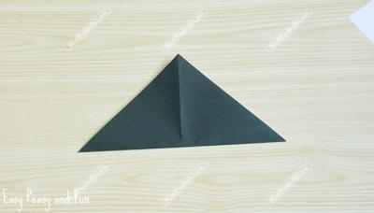
Загните уголок к центру нижней линии сгиба. Хорошо прогладьте пальцами.
Загните левый угол к серединке диагонали.
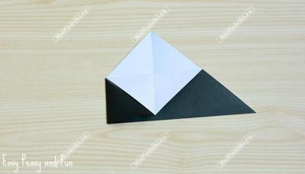
Сделайте то же самое с другим углом.
Разверните оба уголка.
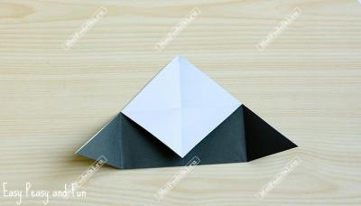
Захватите левый угол и сместите его к верхней части треугольника.
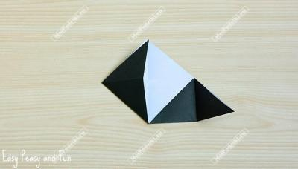
Сделайте то же самое с другим углом.
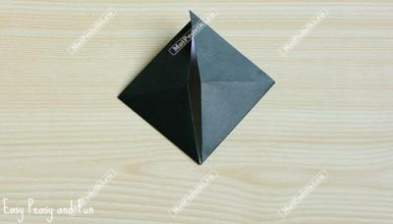
Загните левую половинку уголка во внутренний «кармашек».
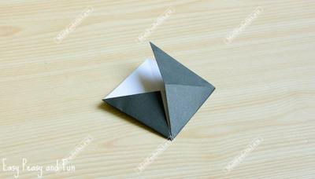
Сделайте то же самое с половинкой правого угла. Поверните на 180 градусов, чтобы черный уголок был вверху.
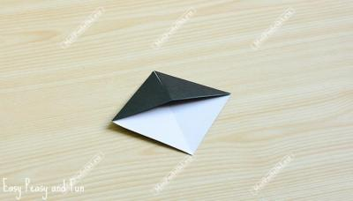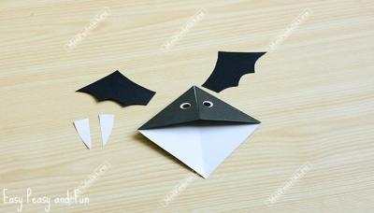
Оформите получившуюся закладку для книги оригами в виде летучей мышки. Приклейте глазки, вырежьте из черной двусторонней бумаги крылышки и тоже приклейте к закладке. Вырежьте два клыка из белой бумаги. Приклейте их возле внутреннего уголка поделки.
Ваша летучая мышка готова! Можно использовать как закладку-уголок для книги!

